2021-2022学年第一学期网络通识选修课
学习指南

1、学习平台
2021-2022学年第一学期网络通识选修课课程遴选自超星尔雅（ahmu.benke.chaoxing.com）、智慧树（www.zhihuishu.com）、学堂云（ahmu.yuketang.cn）三个平台。同学们可以根据选课时教学管理系统中显示的教师姓名来区分（如下图所示）。第一次使用平台的同学请仔细阅读附件中对应的学习手册，按照流程登录平台学习课程。
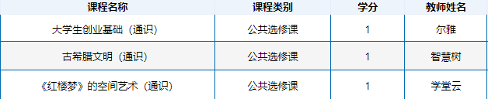
2、学习时间
网络通识选修课将于本学期教学周第7周（10月11日）开始上课，考虑到学期中同学们学业压力较大，课程学习时间开放至2022年1月30日，请同学们在此期间内登录平台学习并完成考试。
3、考核方式
超星尔雅和学堂云平台采用学完即考模式，学生完成课程学习即可参加考试。智慧树平台会发布考试时间，请同学们在规定时间内参加考试，并在限制时间内完成答题，完成所有课程学习且在线考核合格即可记入毕业所需选修课程学分。
特此通知！

附件：1. 超星尔雅网络通识课程学习手册（PC版）
2. 超星学习通下载方法及步骤（APP版）
3. 智慧树学习手册（PC版）
4. 智慧树学习手册（APP版）
5. 学堂云学习手册

安徽医科大学教务处
2021年9月24日

